**BITÁCORA DE TRABAJO PARA ESTUDIANTES II MEDIOS**

**PRIMERA SEMANA**

|  |  |  |  |  |  |
| --- | --- | --- | --- | --- | --- |
| **Desde el día** | 25 de mayo | **Hasta el día** | 29 de mayo | | |
| **Sector/ Subsector de aprendizaje/ Especialidad** | Educación Física | | **Cursos** | II MEDIOS | |
| **Profesor(a)** | Yanet Aoun | | | | |
| **Nombre Estudiante** |  | | | | |
| **Curso Estudiante** |  | | **Letra** | |  |
| **Objetivo de Aprendizaje**  **OA04** | Practicar regularmente una variedad de actividades físicas alternativas y/o deportivas en diferentes entornos, aplicando conductas de autocuidado y seguridad, como realizar al menos 30 minutos diarios de actividades físicas de su interés, evitar el consumo de drogas, tabaco y alcohol, ejecutar un calentamiento, aplicar reglas y medidas de seguridad, hidratarse con agua de forma permanente, entre otras. | | | | |
| **Contenidos** | Trabajo localizado , trabajo de flexibilidad y ejercicios que Reforzaran la musculatura de los brazos ,espalda ,pectorales y pechos ,abdominales altos y bajos , glúteos, muslos, piernas | | | | |

**Hola, ¿cómo estás?, espero que muy bien** , quiero que leas el cuadernillo unas dos veces así se te aclaren las ideas ,este cuadernillo es para 4 semanas , esta primera semana yo te daré algunos ejercicios a realizar en tu casa se pueden realizar en dos metros y tu deberás ir completando la tabla con todas las repeticiones de cada ejercicio que alcanzaste a ejercitar y si trabajas todos los días o algunos días ,como sale el día lunes , luego sigues tú los próximos días , luego harás tu propia autoevaluación de tu trabajo POR SEMANA , no deberás mandar nada, solo irás completando este cuadernillo diariamente y semanalmente y cuando volvamos al colegio lo evaluaremos juntas , lo único coloca alguna alfombrita , o si tienes esas lonas de yoga o lo que tengas para que el piso no esté tan duro, cualquier duda o consulta me escribes al CORREO:

yaoun@incoblascanas .cl



|  |  |
| --- | --- |
| **PRIMERA SEMANA** | **25 DE MAYO AL 29 DE MAYO** |

*instrucciones este cuadro de ejercicios es para que tu lo realices en casa, puedes hacer los ejercicios que yo te sugiero o puedes buscar tus propios ejercicios, lo ideal es que realices uno o dos por cada parte de tu cuerpo y completaras por días las repeticiones que hiciste de cada ejercicio como lo muestra el día lunes , lo mínimo es hacer día por medio tres veces a la semana e IDEALMENTE es hacer todos los días , lo puedes hacer en el horario que te acomode , idealmente es en la mañana así te activa para el resto del día , nunca se debe hacer ejercicios antes de acostarse o después de comer .

*Las alumnas que tengan problemas de espalda o columna en vez de abdominales y flexiones lo reemplazan por plancha y lograr mantenerse al inicio 20 seg y llegar hacer 1 minuto cuando nos encontremos

|  |  |  |  |  |  |  |
| --- | --- | --- | --- | --- | --- | --- |
| **EJERCICIOS** | **EXPLICACION** |  |  | **REPETICIONES** |  |  |
|  |  | **LUNES** | **MARTES** | **MIERCOLES** | **JUEVES** | **VIERNES** |
| **BRAZOS**  **FLEXIONES DE BRAZOS CON RODILLA** | **ACOSTADA DE GUATITA APOYAS LOS BRAZOS A LA ALTURA DEL PECHO Y APOYAS LAS RODILLAS DOBLANDO LAS PIERNAS HACIA ATRÁS , LEVANTAS TU CUERPO Y FLECCIONAS LOS BRAZOS TRATANDO DE TOCAR EL SUELO SOLO CON LA BARBILLA O EL MENTON** | **2 SERIES DE 5** |  |  |  |  |
| **BRAZOS** | **TE SIENTAS AL BORDE DEL SILLON, CAMA O ESCALERA, APOYAS LAS MANOS AL COSTADO DE LA CADERA EN LA CAMA Y APOYAS LOS PIES ESTIRADOS EN EL SUELO Y BAJAS CON LA CADERA POR DELANTE DE LA CAMA SIN SOLTAR LAS MANOS** | **2 SERIES DE 5** |  |  |  |  |
| **ABDOMINALES BAJOS** | **RECOSTARSE DE ESPALDA Y LEVANTAS AMBAS PIERNAS , LAS MANOS SE APOYAN AL COSTADO DEL CUERPO** | **2 SERIES DE 10** |  |  |  |  |
| **ABDOMINALES ALTOS** | **TE SIENTAS , RODILLAS FLECTADAS LAS APOYAS DEBAJO DE ALGUN MUEBLE Y SUBES DESPEGANDO TODA LA ESPALDA DEL SUELO Y VUELVES ATRÁS** | **2**  **SERIES DE 10** |  |  |  |  |
| **GLUTEOS** | **EN CUATRO PATAS APOYAS BIEN LAS MANOS EN EL SUELO Y LEVANTAS UNA PIERNA DOBLADA HACIA ATRAS Y ARRIBA** | **2 SERIES DE 10** |  |  |  |  |
| **SENTADILLAS** | **DE PIE MANOS AL FRENTE BAJAS EL CUERPO COMO SENTANDOTE HACIA ATRÁS , LAS RODILLAS NO DEBEN DESPLAZARSE HACIA ADELANTE** | **2 SERIES DE 10** |  |  |  |  |
| **ESPALDA** | **DE GUATITA , EXTIENDES LOS BRAZOS Y PIERNAS Y LAS MANTIENES ELEVADAS AL MISMO TIEMPO LO MAS QUE PUEDAS ,MANTENIENDO** | **2 SERIES DE 10** |  |  |  |  |

|  |  |  |  |  |  |  |  |  |
| --- | --- | --- | --- | --- | --- | --- | --- | --- |
| **AUTOEVALUACION** | **1** | **2** | **3** | **4** | **5** | **6** | **7** | **0BSERVACIONES** |
| **REALIZO TODOS LOS EJERCICIOS** |  |  |  |  |  |  |  |  |
| **REALIZO TODAS LAS SERIES SUGERIDAS** |  |  |  |  |  |  |  |  |
| **REALIZO UNA SERIE POR EJERCICIO** |  |  |  |  |  |  |  |  |

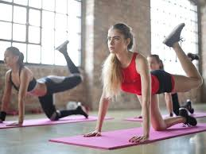 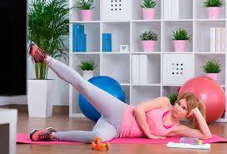

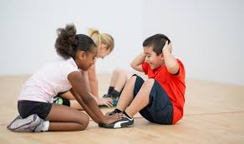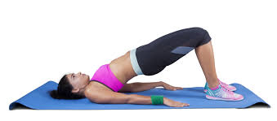

*IDEALMENTE ES HACER TRES VECES A LA SEMANA COMO MINIMO, HAY MUCHOS EJERCICIOS QUE PODEMOS HACER EN POCO ESPACIO

|  |  |
| --- | --- |
| **SEGUNDA SEMANA** | **1 DE JUNIO AL 5 DE JUNIO** |

**\*AHORA TU CONFECCIONARAS TU TABLA DE EJERCICIOS, PUEDES USAR LOS MISMOS EJERCICIOS O LOS CAMBIAS POR OTROS O LE AGREGAS MAS, LO IMPORTANTE ES QUE LOS HAGAS, ESTA SEMANA DEBES AGREGAR UNA SERIE DE 10 O SEA 3 SERIES DE 10, YO TE DOY UNA AYUDITA, EL SEGUNDO EJERCICIO LO PONES TU.**

|  |  |  |  |  |  |  |
| --- | --- | --- | --- | --- | --- | --- |
| **EJERCICIOS** | **EXPLICACION DEL EJERCICIO** |  |  | **REPETICIONES** |  |  |
|  |  | **\*LUNES** | **MARTES** | **\*MIERCOLES** | **JUEVES** | **\*VIERNES** |
| **BRAZOS BICEPS Y PECTORALES**  **FLEXIONES DE BRAZOS CON RODILLA** | [Esta foto](http://www.fuerzaycontrol.com/ejercicios/fortalecimiento-del-tren-superior/ejercicios-de-fuerza-para-el-pectoral/las-flexiones-de-brazos-ii-los-niveles-de-dificultad/) de Autor desconocido está bajo licencia [CC BY-SA](https://creativecommons.org/licenses/by-sa/3.0/) | **3 SERIES DE 5** |  |  |  |  |
| **BRAZOS**  **TRICEPS** | [Esta foto](https://www.ejerciciosconpesas.es/articulos/fondos-entre-bancos-o-dippings/) de Autor desconocido está bajo licencia [CC BY](https://creativecommons.org/licenses/by/3.0/) | **3**  **SERIES DE 5** |  |  |  |  |
| **ABDOMINALES BAJOS** | [Esta foto](http://www.josemief.com/guia-falsos-mitos-5/) de Autor desconocido está bajo licencia [CC BY-NC-ND](https://creativecommons.org/licenses/by-nc-nd/3.0/) | **3**  **SERIES DE 10** |  |  |  |  |
| **ABDOMINALES ALTOS** | [Esta foto](http://untoquedcolor.blogspot.com/2016/09/healthy-life-gymvirtual.html) de Autor desconocido está bajo licencia [CC BY-NC-ND](https://creativecommons.org/licenses/by-nc-nd/3.0/) | **3**  **SERIES DE 10** |  |  |  |  |
| **GLUTEOS** | [Esta foto](http://www.equilibracuerpoymente.com/2017/07/ejercicios-para-los-gluteos-tonificar-y.html) de Autor desconocido está bajo licencia [CC BY-NC-ND](https://creativecommons.org/licenses/by-nc-nd/3.0/) | **3 SERIES DE 10** |  |  |  |  |
| **MUSLOS** | [Esta foto](https://www.mundofitness.com/7-sentadillas-para-culo-perfecto/) de Autor desconocido está bajo licencia [CC BY-NC](https://creativecommons.org/licenses/by-nc/3.0/) | **3 SERIES DE 10** |  |  |  |  |
| **ESPALDA** | [Esta foto](https://www.dietacoherente.com/tonificacion-muscular-para-activar-tu-metabolismo/) de Autor desconocido está bajo licencia [CC BY-NC](https://creativecommons.org/licenses/by-nc/3.0/) | **3 SERIES DE 10** |  |  |  |  |

|  |  |  |  |  |  |  |  |  |
| --- | --- | --- | --- | --- | --- | --- | --- | --- |
| **AUTOEVALUACION** | **1** | **2** | **3** | **4** | **5** | **6** | **7** | **0BSERVACIONES** |
| **REALIZO TODOS LOS EJERCICIOS** |  |  |  |  |  |  |  |  |
| **REALIZO TODAS LAS SERIES SUGERIDAS** |  |  |  |  |  |  |  |  |

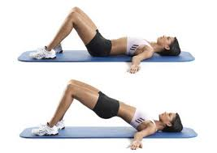

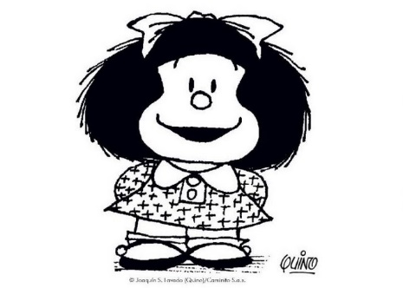¿SABIAS QUE?

**En el caso de la resistencia muscular, la clave radica en realizar ejercicios de repetición progresivas**, donde el peso sea menor pero el número de repeticiones sí sea más alto.

Mediante el**trabajo de la fuerza y resistencia muscular, el organismo consigue hipertrofiar los músculos, esto es, hacerlos crecer**. Además, se reduce el porcentaje de grasa corporal, se fortalecen los huesos, se previenen malos hábitos corporales,**mejora el rendimiento físico general, promueve una rehabilitación más rápida en caso de lesiones** y mejora el aspecto físico.

|  |  |
| --- | --- |
| TERCERA SEMANA | DEL 8 DE JUNIOAL 12 DE JUNIO |

*AHORA TU SELECCIONA TUS EJERCICIOS, PUEDES DIBUJAR, PONER IMÁGENES, RECORTAR Y PEGAR, LO QUE SEA MAS FACIL PARA TI, HACERLO DIRECTO EN LA GUIA O LO HACES EN TU CUADERNO, RECUERDA CON LAPIZ PASTA Y LETRA CLARA, USA TU CREATIVIDAD.

|  |  |  |  |  |  |  |  |
| --- | --- | --- | --- | --- | --- | --- | --- |
| **EJERCICIOS** | **EXPLICACION** |  |  |  | **REPETICIONES** |  |  |
|  |  |  | **LUNES** | **MARTES** | **MIERCOLES** | **JUEVES** | **VIERNES** |
| **BRAZOS BICEPS**  **FLEXIONES DE BRAZOS CON RODILLA** |  |  | **4 SERIES DE 5** |  |  |  |  |
| **BRAZOS TRICEPS** |  |  | **4 SERIES DE 5** |  |  |  |  |
| **ABDOMINALES BAJOS** |  |  | **4 SERIES DE 10** |  |  |  |  |
| **ABDOMINALES ALTOS** |  |  | **4**  **SERIES DE 10** |  |  |  |  |
| **GLUTEOS** |  |  | **4**  **4SERIES DE 10** |  |  |  |  |
| **SENTADILLAS** |  |  | **4 SERIES DE 10** |  |  |  |  |
| **ESPALDA** |  |  | **4 SERIES DE 10** |  |  |  |  |

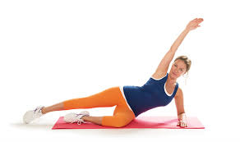 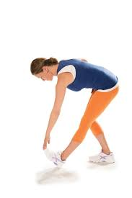

|  |  |  |  |  |  |  |  |  |
| --- | --- | --- | --- | --- | --- | --- | --- | --- |
| **AUTOEVALUACION** | **1** | **2** | **3** | **4** | **5** | **6** | **7** | **0BSERVACIONES** |
| **REALIZO TODOS LOS EJERCICIOS** |  |  |  |  |  |  |  |  |
| **REALIZO TODAS LAS SERIES SUGERIDAS** |  |  |  |  |  |  |  |  |
| **REALIZO UNA SERIE POR EJERCICIO** |  |  |  |  |  |  |  |  |

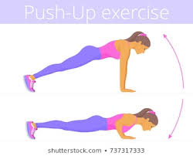 

La elongación es uno de los métodos más usados para devolverle al sistema muscular su capacidad de trabajo (nos referimos a su flexibilidad y contractilidad), y para aliviar tensiones en ligamentos, tendones y articulaciones.

Saber cómo, cuándo y en qué medida estirar es vital para lograr excelentes beneficios, dado que cuando se realizan estos ejercicios hay que tener presente que no se trata de una competencia contra nuestros propios límites corporales, y que en su ejecución no se debe llegar a sentir dolor, ya que éste puede ser sinónimo de lesión

.El mejor momento para elongar es siempre cuando los músculos están calientes, lo cual se da generalmente después de haber realizado alguna actividad aeróbica o de haber finalizado una rutina de musculación.

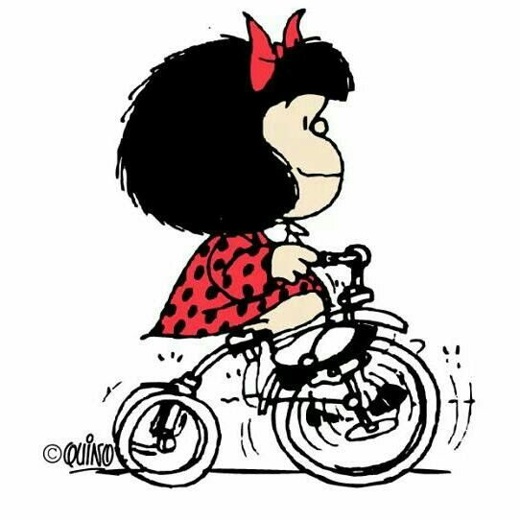 ¿SABIAS QUE?

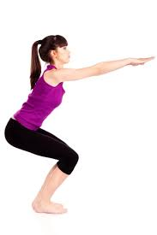 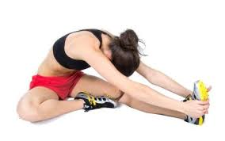

|  |  |
| --- | --- |
| CUARTA SEMANA | DEL 15 DE JUNIO AL 19 DE JUNIO |

*AHORA TU SELECCIONA TUS EJERCICIOS, PUEDES DIBUJAR, PONER IMÁGENES, RECORTAR Y PEGAR, LO QUE SEA MAS FACIL PARA TI, PUEDES HACERLO DIRECTO EN ESTA GUIA O EN TU CUADERNO, RECUERDA CON LAPIZ PASTA Y LETRA CLARA Y GRANDE

|  |  |  |  |  |  |  |
| --- | --- | --- | --- | --- | --- | --- |
| **EJERCICIOS** | **EXPLICACION** |  |  | **REPETICIONES** |  |  |
|  |  | **LUNES** | **MARTES** | **MIERCOLES** | **JUEVES** | **VIERNES** |
| **BRAZOS BICEPS**  **FLEXIONES DE BRAZOS CON RODILLA** |  | **4 SERIES DE 5** |  |  |  |  |
| **BRAZOS TRICEPS** |  | **4 SERIES DE 5** |  |  |  |  |
| **ABDOMINALES BAJOS** |  | **4 SERIES DE 10** |  |  |  |  |
| **ABDOMINALES ALTOS** |  | **4**  **SERIES DE 10** |  |  |  |  |
| **GLUTEOS** |  | **4 SERIES DE 10** |  |  |  |  |
| **SENTADILLAS** |  | **4 SERIES DE 10** |  |  |  |  |
| **ESPALDA** |  | **4 SERIES DE 10** |  |  |  |  |

|  |  |  |  |  |  |  |  |  |
| --- | --- | --- | --- | --- | --- | --- | --- | --- |
| **AUTOEVALUACION** | **1** | **2** | **3** | **4** | **5** | **6** | **7** | **0BSERVACIONES** |
| **REALIZO TODOS LOS EJERCICIOS** |  |  |  |  |  |  |  |  |
| **REALIZO TODAS LAS SERIES SUGERIDAS** |  |  |  |  |  |  |  |  |
| **REALIZO UNA SERIE POR EJERCICIO** |  |  |  |  |  |  |  |  |

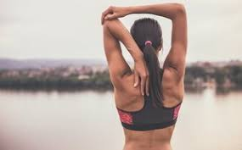

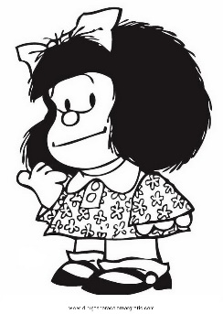

¿SABIAS QUE?

* Los ejercicios cardiovasculares son muy importantes para mantener una buena salud física. En este caso, saltar la cuerda aumenta la frecuencia cardíaca, al igual que cuando caminamos, corremos, subimos o bajamos escaleras o hacer distintos rebotes.
* Este tipo de ejercicio permite que el cuerpo use el oxígeno eficientemente, de modo que brinda beneficios al corazón, los pulmones y el aparato circulatorio.

ESPERO QUE LO HAYAS LOGRADO CUANDO NOS ENCONTREMOS,

EVALUAREMOS LOS EJERCICIOS QUE TU DOMINAS,

MINIMO SERA UNO POR CADA ZONA DEL CUERPO

TIENES QUE LLEGAR A UN MINUTO POR EJERCICIO

UN ABRAZO

NOS VEMOS